LAMPIRAN-LAMPIRAN

Lampiran I
Kurikulum Bahasa Indonesia Murid Tunagrahita ringan Kelas Dasar II Semester I SLBN Tanah Paser Kabupaten Paser Kalimantan Timur

No | STANDAR KOMPETENSI | KOMPETENSI DASAR
1  2  3 | Bahasa Indonesia  Membaca nyaring suku kata, kata, dan kalimat sederhana  Matematika  Mengenal bilangan sampai 10  IPS  Memahami identitas diri dan keluarga, serta sikap saling menghormati dalam keluarga | - Membaca nyaring suku kata dan kata  - Membaca nyaring kalimat sederhana dengan lafal dan intonasi yang tepat  2.1 Membilang 1-10  2.2 Menghitung benda sampai 10  2.3 Menulis lambang bilangan 1-10  3.1 Mengungkapkan identitas diri,  keluarga dan  Kerabat  3.2 Menunjukkan kasih sayang antar  keluarga  3.3 Mengenal cara menghormati orang  lain
Departemen Pendidikan Nasional
Standar Kompetensi dan Kompetensi Dasar 2006

Lampiran II

Kisi - kisi Instrumen Penelitian
PEUBAH PENELITIAN | ASPEK | INDIKATOR | JENIS TES | NO ITEM | JLH ITEM
Media gambar dalam kemampuan membaca | Membaca Kata | Membaca kata dan memilih gambar yang sesuai dengan kata yang dibaca | Tes tertulis  Pilihan ganda | 1 - 10 | 10
Jumlah |  |  |  |  | 10

Lampiran III
SOAL TEST AWAL DAN AKHIR KEMAMPUAN MEMBACA MELALUI MEDIA GAMBAR BAGI MURID TUNAGRAHITA RINGAN KELAS DASAR II DI SLBN TANA PASER KABUPATEN PASER KALIMANTAN TIMUR TAHUN PELAJARAN 2012 / 2013

Nama : ...................................................
Mata Pelajaran : Bahasa Indonesia
Kelas : II ( Dua )
Waktu : 90 Menit
Hari / Tanggal : / Mei 2013
- Petunjuk Umum :
- Tulislah nama dan kelas pada lembar jawaban yang telah di sediakan !
- Tanyakan pada pengawas jika ada soal yang kurang jelas !
- Sebelum di kumpulkan lenbar jawaban harap di periksa kembali !

- Berilah tanda silang (X) pada huruf a, b, c, d, untuk jawaban yang paling benar !

- Gambar apakah yang ada di samping , coba sebutkan gambar apakah itu ?

- B -A -L- O- N
- M -E- J- A
- T -O -P -I
- R- O- T- I

- Yang manakah gambar B -A- J- U

- 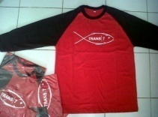 B. C. 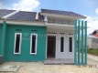 D. 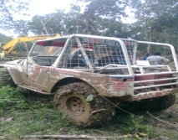

- Gambar di bawah adalah kata R-A-M-B-U-T Yang manakah gambar R-A-M-B-U-T.

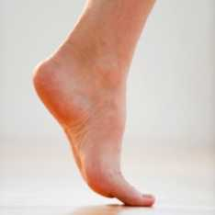
- 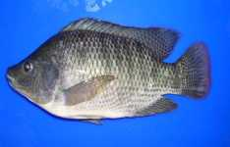 B. C. 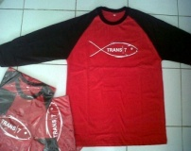 D.

- Gambar apakah ini……

- I-K-A-N
- B-A-J-U
- R-U-M-A-H
- T-O-P-I

- Yang manakah gambar M-O-B-I-L

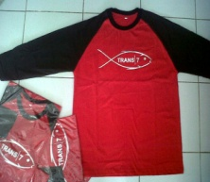
- 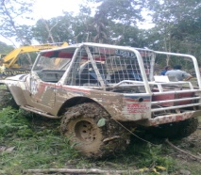 B. 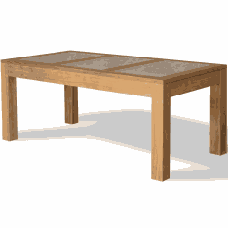 C. D.

- Sebutkan kata gambar ini

- A-Y-A-M
- M-O-B-I-L
- S-E-P-A-T-U
- M-E-J-A

- Gambar apakah ini…………

- S-E-P-A-T-U
- B-A-J-U
- M-O-B-I-L
- R-U-M-A-H

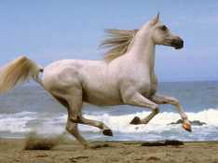
- Gambar apakah ini…………

- A-Y-A-M
- K-U-D-A
- S-A-P-I
- I-K-A-N

- Yang manakah gambar B-O-L-A

- B. 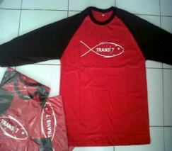 C. D.

- Yang manakah gambar S-A-P-I

- 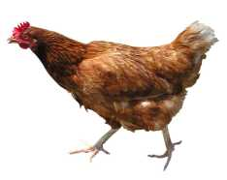 B. 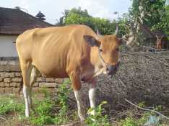 C. D.

Lampiran 4

A. Hasil pre test kemampuan membaca murid tunagrahita ringan kelas Dasar II di SLB Negeri Tanah Paser Kabupaten Paser Provinsi Kalimantan timur sebelum penerapan pembelajaran melalui media gambar

No | Nama | Nomor Pertanyaan | Perolehan skor | Nilai Akhir
 |  | 1 2 3 4 5 6 7 8 9 10
1 | RF | 1 0 1 0 0 1 1 1 0 0 | 5 | 50
2 | AS | 1 0 1 0 0 1 0 0 0 0 | 3 | 30
3 | OW | 1 0 1 0 0 0 0 0 0 0 | 2 | 20
4 | CL | 0 0 1 0 0 0 1 1 1 1 | 5 | 50
5 | AL | 1 0 1 0 1 0 0 0 1 0 | 4 | 40
6 | MM | 0 0 0 0 1 0 0 0 1 1 | 3 | 30

Untuk memperoleh nilai hasil belajar pada skor penilaian dikonversi kenilai akhir dengan cara sebagai berikut ini :

Skor Yang peroleh murid
Nilai akhir murid = x 100
Skor maksimal

B. Hasil post test kemampuan membaca murid tunagrahita ringan kelas Dasar II di SLB Negeri Tanah Paser Kabupaten Paser Provinsi Kalimantan timur setelah penerapan pembelajaran melalui media gambar

No | Nama | Nomor Pertanyaan | Perolehan skor | Nilai Akhir
 |  | 1 2 3 4 5 6 7 8 9 10
1 | RF | 1 1 1 0 0 1 1 1 0 1 | 7 | 70
2 | AS | 1 1 1 0 1 1 0 0 0 1 | 6 | 60
3 | OW | 1 1 1 1 1 1 0 0 1 1 | 8 | 80
4 | CL | 1 1 1 0 1 0 0 1 1 1 | 7 | 70
5 | AL | 1 1 1 0 1 1 0 0 1 0 | 6 | 60
6 | MM | 1 1 1 0 1 0 0 0 1 1 | 6 | 60

Untuk memperoleh nilai hasil belajar pada skor penilaian dikonversi kenilai akhir dengan cara sebagai berikut ini :

Skor Yang peroleh murid
Nilai akhir murid = x 100
Skor maksimal

